Nota de prensa

Permitir reinicio de clases en UNAH, pide el presidente Hernández

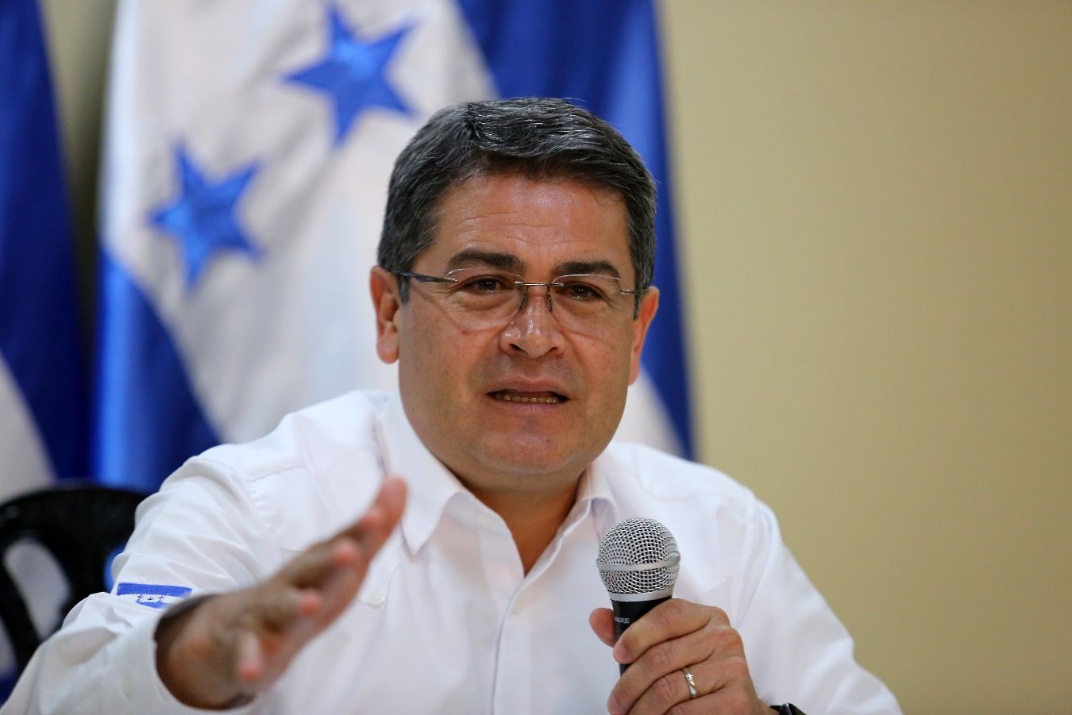
- Si autoridades universitarias piden auxilio de fuerzas públicas para realizar las graduaciones el próximo 23 de septiembre, nadie puede negarse a cumplir la ley, afirma.
- Señala que estrategia de la oposición se ha cumplido, pues decían que iban a generar caos en la Universidad y lo han hecho.

Tegucigalpa, 11 de septiembre. Permitir a los estudiantes que continúen sus clases normalmente solicitó hoy el presidente Juan Orlando Hernández al Movimiento Estudiantil Universitario (MEU), que mantiene tomados ciertos edificios de la Universidad Nacional Autónoma de Honduras (UNAH).
El mandatario dijo, en conferencia de prensa, que “quiero apelar nuevamente a la conciencia de los líderes que todavía tienen retenidos ciertos edificios de la UNAH”.
“Hay que ponerse a pensar en el estudiante que está queriendo terminar su carrera, o el estudiante que está sacando sus clases y es un peldaño más que necesita dar para seguir y terminar”, señaló el gobernante.
Aseguró que todos los estudiantes en la UNAH quieren y desean con vehemencia ir a clases, aprender y seguir pasando clases hasta graduarse, porque eso les va a dar un mejor nivel de vida.
Otros también están pendientes de sacar sus papeles, sus títulos, para poder seguir estudiando algún pos grado o ir directamente a trabaja, añadió.
Ponerse la mano en la conciencia
El titular del Ejecutivo afirmó que la mayoría de los padres de familia son luchadores, que mandan sus hijos con sacrificios a estudiar y no es justo el daño que se les hace.

“Es válido tener desencuentros con la autoridad, no coincidir, pero nunca se puede justificar, a mi criterio, quitarle la oportunidad de estudiar al alumno que va a la Universidad a eso”, enfatizó.
El presidente Hernández agregó que “creo que el Congreso Nacional dictó las pautas de posibles soluciones a los desencuentros que existen allí; hay que ponerse a trabajar en eso y en la medida que nosotros podamos contribuir en la esfera de nuestras atribuciones, pues lo vamos a hacer”.
Aclaró que el poder Ejecutivo no tiene atribuciones para irrumpir dentro de la UNAH a poner orden, “a menos que la UNAH con sus autoridades lo solicite”.
“La UNAH tiene autoridades, son las responsables de si van a haber o no graduaciones el próximo 23 de septiembre; y si quieren graduaciones y piden el auxilio de las fuerzas públicas, nadie puede negarse a cumplir la ley”, advirtió.
Señaló el mandatario que “toda la información que se recolectó y se procesó, sobre la estrategia que tenía la Alianza de Oposición que lidera don Manuel Zelaya Rosales, la hemos visto que esa planificación se ha llevado a cabo”.
“Decían allí que iban a generar caos en la Universidad, lo han generado”, finalizó.

